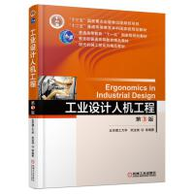 | 题名 | 工业设计人机工程
 | 作者 | 阮宝湘著 | 索取号 | TB472/131
 | 主题 | 人机系统-  工业设计 | 出版社 | 机械工业  出版社
内容简介:
本书是高等学校本科的人机工程学教材，主要针对工业设计专业编著，除人机学的基本理论、基本方法以外，内容侧重在工业设计的三个领域，即产品设计、视觉传达设计、室内环境设计中的人机工程问题。在附录“课程设计和课程论文指导书”里，详细说明了大作业的目的、要求、步骤和方法，并列出一百多个供选择的课程设计和论文题目，引导学生进行本课程的自我钻研和应用实践。本书可选作建筑、轻工、机械、劳动与管理、环境工程等专业本科生、硕士生选修课的教材或参考用书。

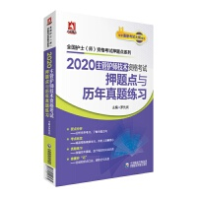 | 题名 | 2020护师技术资格考试押题点与历年真题练习
 | 作者 | 罗先武 | 索取号 | R47/523
 | 主题 | 护士  资格考试 | 出版社 | 中国医药科技出版社
内容简介:
本书是在主管护师技术资格考试大纲的基础上编写而成的。其中，“考试大纲”帮助大家指明复习方向，掌握和熟练掌握的内容应是考生重点复习的内容；“浪里淘沙”里面的内容是在分析往年考试的基础上提炼出来的核心考点，是考生要重点掌握的内容；“武哥提醒”为考生列出了法宝级的内容，极大地减轻了复习负担；“小试身手”里面的考题用来自测，检验复习效果，并且可以加强对知识点的记忆。本书适合所有参加主管护师技术资格考试的考生使用。

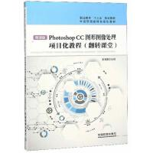 | 题名 | photoshopCC图形图像处理项目化教程
 | 作者 | 吴海棠 | 索取号 | TP391.41/2404
 | 主题 | 图像处理软件-教材 | 出版社 | 中国铁道出版社
内容简介:
《PhotoshopCC图形图像处理项目化教程（翻转课堂微课版）》共分7个项目，21个任务。每个任务分为课前学习工作页和课堂学习任务，学生可以在课前学习工作页中通过扫描二维码观看相关教学视频，掌握相关知识点，并通过课前练习题检测课前自学效果。课堂学习任务选用大量实际案例，详细讲述了PhotoshopCC2017在选区、绘图、照片处理、合成、滤镜、文字等方面的应用。《PhotoshopCC图形图像处理项目化教程（翻转课堂微课版）》适合作为职业院校计算机应用技术、数字媒体技术、现代教育技术、动漫设计等相关专业的教材，也可作为广大图像处理爱好者的自学参考用书。

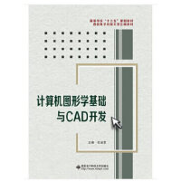 | 题名 | 计算机图形学基础与CAD开发
 | 作者 | 杜淑幸 | 索取号 | TP391.41/2448
 | 主题 | 软件 | 出版社 | 西安电子科技大学  出版社
内容简介:
本书结合计算机图形学及计算机辅助设计(CAD)的发展，简明扼要地介绍了与CAD相关的计算机图形学基础知识和算法理论，并以目前工程上广泛使用的二维CAD软件(AutoCAD)、三维CAD/CAM软件(Pro/Engineer)为平台，通过案例介绍了常用的二维、三维CAD软件二次开发技术。全书共分8章，主要内容包括：绪论、图形输入与输出设备、二维图形生成与图形处理、AutoCAD的参数化绘图技术、AutoCAD图形库管理系统设计与开发、自由曲线与曲面、三维形体建模及图形处理、三维CAD软件的二次开发技术。

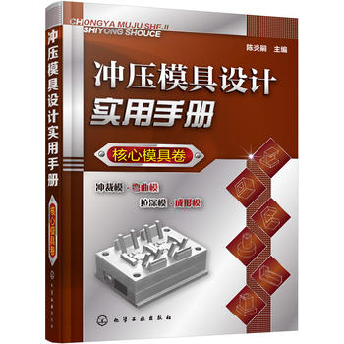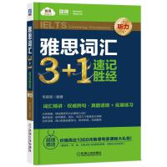 | 题名 | 雅思词汇3+1速记胜经
 | 作者 | 韦晓亮 | 索取号 | H313.1/365-4
 | 主题 | IELTS-词汇 | 出版社 | 机械工业  出版社
内容简介:
本书精选雅思听力考试重点词汇，按照基础、强化、专项三个维度进行讲解，并融入词根、词源、联想等多种单词记忆方法，附有剑4至剑13真题原文例句及雅思机经最新预测内容。全书分为三个部分：基础篇——场景核心词，此部分针对雅思听力考试的不同场景，包括校园、日常、娱乐、学术、培训、求职、旅游、健康、社会、经济等十个类别，精选雅思写作考试中出现频率较高的基础词汇，进行全面讲解；强化篇——高阶提分词，此部分侧重雅思写作考试中的高阶词汇，辅以权威例句，进行深度讲解；帮助考生查漏补缺、巩固提高。

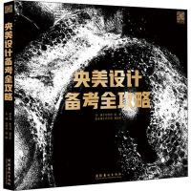I | 题名 | 央美设计备考全攻略
 | 作者 | 吕伟忠 | 索取号 | J06/355
 | 主题 | 艺术-设计 | 出版社 | 文化艺术  出版社
内容简介:
本书总结多年中央美术学院设计学院以及中央美术学院城市设计学院设计专业备考教学经验及成果，给广大备考学生指明学习方向。分章节详细系统地进行知识点的讲解与分析，语言叙述准确详细，并将优秀作品以及高分范例毫无保留地展现给读者。图文并茂，印刷精美，内容直观明了、易理解。尽最大努力给大家提供更加精准、清晰、直观、易掌握的学习、练习和获得高分的备考思路及方法。

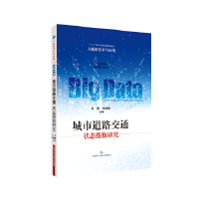 | 题名 | 城市道路交通状态指数研究
 | 作者 | 何承 | 索取号 | U491/65
 | 主题 | 城市道路 | 出版社 | 上海科学技术  出版社
内容简介:
《城市道路交通指数研究》在科学管理和创新服务的背景下，结合近年来城市交通信息化建设与智能交通发展成果，从城市道路交通状态指数宏观决策、日常管理和个性服务等不同层面的应用需求出发，对交通状态指数模型和指标体系、数据处理与管理技术、指数区域划分和分析技术进行详细介绍，对基于道路交通状态指数的决策管理和公众信息发布等应用服务进行深入阐述，并描绘道路交通状态指数发展的美好愿景。

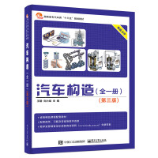 | 题名 | 汽车构造
 | 作者 | 王珺 | 索取号 | U463/106
 | 主题 | 汽车构造-  教材 | 出版社 | 电子工业  出版社
内容简介：
汽车构造是高职高专院校汽车类专业的一门主要专业课程，本书以国产轿车为主线，全面阐述汽车的总体及各部分构造。全书共12章，包括：总论、发动机基本知识、曲柄连杆机构、配气机构、汽油机燃料供给系统、柴油机燃料供给系统、发动机润滑系统、发动机冷却系统、传动系统、行驶系统、转向系统、制动系统、汽车车身等内容。王珺，教授，兰州工业学院机械系从事教学与科研工作。主要研究方向：汽车构造。主要作品有：汽车构造（全一册）.电子工业出版社，2011.7 汽车构造（全一册）（第二版）.电子工业出版社。

